森の子育て広場 おやこ組番外編 おうちカフェ １０月
クラフトテープのかごを編もう！
～ おやこ組 自然の知恵を暮らしの中で楽しもうバージョン ～
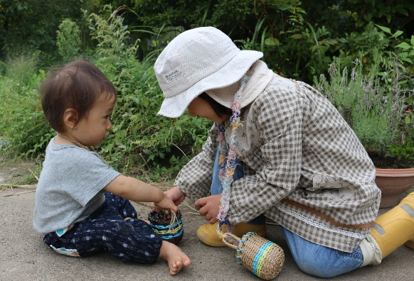
だんだんと秋めいて来ましたね。お散歩コースにはどんぐりや松ぼっくりなど、子どもたちの宝物がいっぱい！
１０月のおうちカフェではそんな宝物を入れるのにぴったりのクラフトテープのかわいいかごを作りたいと思います。
かごを作った後は、ランチタイムを楽しみましょう。
今回もやさいのひさんのパンの販売をします。
飲み物も各種ご用意しますよ～。
みなさんのご参加お待ちしています。

日時：１０月１８日（木） １０：００－１３：００
集合場所： 滝寺のてくてくのおうち
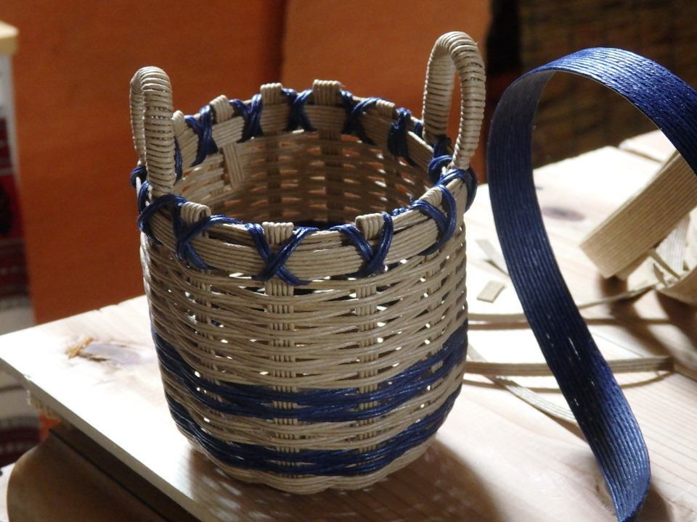
参加費 ： 1000円
申し込み : NPO法人 緑とくらしの学校（中村・内山）
TEL＆FAX 025-523-5166
Mail : info@green-life-school.or.jp
- 会場の広さの関係上、先着15組さままでのご参加にかぎらせていただきます。
- 参加ご希望の方は、TELもしくはメールでお申し込みください。

飯
金谷山
上越高田I.C.
妙高
山麓線
セブンイレブン
直江津
NPO法人
緑とくらしの学校
てくてくのおうち
≪てくてく 滝寺のおうちの紹介≫
・絵本や子育ての雑誌がありますよ。
・８畳３部屋がオープンに。
・木でできた手作りの積み木や、ままごと
セットなどのおもちゃがあります。
・広い台所でお料理もOK。
・田んぼに囲まれたおうちなので、田んぼ道をお散歩できます。

滝寺集落センター

＊パンの販売は１１時以降を予定しております。
森の子育て広場 おやこ組番外編 おうちカフェ １０月
クラフトテープのかごを編もう！
～ おやこ組 自然の知恵を暮らしの中で楽しもうバージョン ～
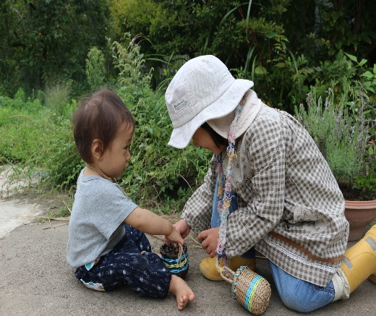
だんだんと秋めいて来ましたね。お散歩コースにはどんぐりや松ぼっくりなど、子どもたちの宝物がいっぱい！
１０月のおうちカフェではそんな宝物を入れるのにぴったりのクラフトテープのかわいいかごを作りたいと思います。
かごを作った後は、ランチタイムを楽しみましょう。
今回もやさいのひさんのパンの販売をします。
飲み物も各種ご用意しますよ～。
みなさんのご参加お待ちしています。

日時：１０月１８日（木） １０：００－１３：００
集合場所： 滝寺のてくてくのおうち
参加費 ： 1000円
申し込み : NPO法人 緑とくらしの学校（中村・内山）
TEL＆FAX 025-523-5166
Mail : info@green-life-school.or.jp
- 会場の広さの関係上、先着15組さままでのご参加にかぎらせていただきます。
- 参加ご希望の方は、TELもしくはメールでお申し込みください。

飯
金谷山
上越高田I.C.
妙高
山麓線
セブンイレブン
直江津
NPO法人
緑とくらしの学校
てくてくのおうち
≪てくてく 滝寺のおうちの紹介≫
・絵本や子育ての雑誌がありますよ。
・８畳３部屋がオープンに。
・木でできた手作りの積み木や、ままごと
セットなどのおもちゃがあります。
・広い台所でお料理もOK。
・田んぼに囲まれたおうちなので、田んぼ道をお散歩できます。

滝寺集落センター

＊パンの販売は１１時以降を予定しております。

